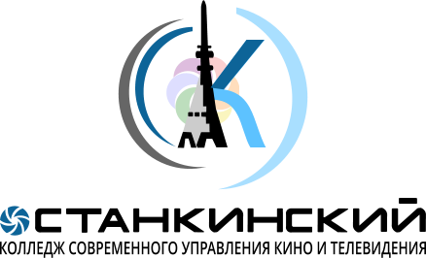 | ОЧУ ПО «Останкинский колледж  современного управления, кино и телевидения»  Юридический адрес:  Москва, ул. Смирновская, д. 25, стр.3  Фактический адрес:  Москва, Щёлковское шоссе, д. 100, стр.2  Телефон: (495) 646-81-80  Сайт: www.ocollege.ru

СПРАВКА №
00.00.20--- г. Москва
Дана (Иванову Ивану Ивановичу) 00.00. 0000 года рождения в том, что он обучается в Образовательном частном учреждении профессиональной образовательной организации «Останкинский колледж современного управления, кино и телевидения» на ----- курсе очной формы обучения по специальности «-------------». Приказ о зачислении от ---------. Стипендию не получает. Обучение платное.
Лицензия на осуществление образовательной деятельности № 037340 от 31 марта 2016 г.
Справка дана по месту требования.

Директор Г.С. Андреева

